|  |
| --- |
| **AVIS DE VALEUR** |

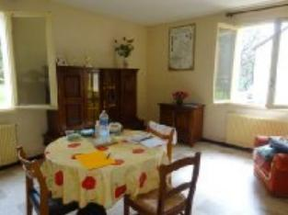 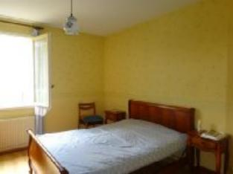 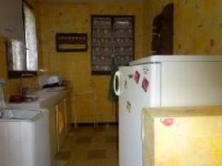

Je soussigné(e), Marcel CAR, Gérant de la Sarl Quercy Transactions, 3, place Jean-Jacques Chapou, 46000 CAHORS (Lot), atteste par la présente avoir visité le 11 septembre 2024, un(e) Maison Contemporaine sis 2395 Route de Niaudon 46220 PRAYSSAC appartenant à Mme MOUSSET Denise -S/C de L'UDAF

|  |
| --- |
| **Descriptif** |

Prayssac à 4 km du centre ville, maison d'environ 50 m² de surface habitable sur un terrain clos de 1.286 m² . Rez-de-chaussée : cuisine, wc, salle à manger, coin chaufferie, salle de bain, 1 chambre. Etage : 2 greniers . Garage. Fenêtres bois en survitrage. Chauffage central gaz (cuve). Assainissement individuel (non conforme). Les informations sur les risques auxquels ce bien est exposé sont disponibles sur le site Géorisques www.georisques.gouv.fr Parcelle -B- n°-806-807- 1 286 m²

|  |
| --- |
| **Maison Contemporaine** |

**Situation du bien:** Hameau .**Rez de chaussée:** Chambre 13,64 m²Cuisine 8,70 M² Garage 18,78 m² Pièce avec chaudiere 2,09 m² Salle à manger 21,20 m² Salle de bains 3,20 m² WC 1,03 m² **1er étage:** Grenier 35m² Aménagé en bureau et chambre(non chauffée) **DPE:** Consommation énergétique en énergie primaire 327,00 KWHep/m²an E Emission de gaz à effet de serre 65,00 Kgco2/m²an E **Chauffage:** CC Gaz cuve exterieure **Equipements de Cuisine:** Hotte aspirante **Equipements divers**: Fosse septique non conforme **Equipements** Electrique: Câble TV Téléphone **Fenêtres: Bois** sur vitrage Volets bois **Services:**Calme Commerces 5 km Ecole 5 km Internet / ADSL Ruisseau, Rivière ou Etang Plain-pied **Terrain:** Cloturé Portail **Toiture:** Tuiles

A l'issue de cette visite, j'ai évalué ce bien à **80.000 €** (**QUATRE VINGT MILLE EUROS**)

Cette évaluation a été donnée sur la base de l'état des prestations du bien, [**surface habitable de 50 m²** **compte tenu que les pièces du grenier au départ 35 m² ont été prise en surface habitable alors qu’elles n'étaient pas chauffées (pièces très encombrée)]**, de sa situation, du marché immobilier à ce jour sur ce secteur et sous réserve du résultat favorable des expertises : termites, amiante, électricité, gaz, assainissement. Cet avis de valeur est indicatif et n'a pas de valeur d'expertise et ne peut engager notre responsabilité, n’étant pas en mesure de vérifier les éventuelles servitudes, nuisances, malfaçons ou autres troubles pouvant affecter la propriété et le reflet du marché immobilier actuel pouvant subir des fluctuations. Cet avis de valeur a une durée de validité de six mois.

Pour servir et valoir ce que de droit,

Fait à Cahors, le 13 septembre 2024

CAR Marcel